（苏教版）一年级数学上册 数一数1

一、先数一数，再照样子在 里画“○”。
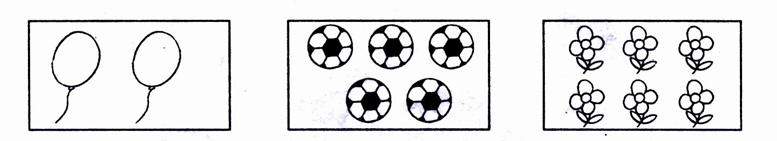
○○

二、先数一数每一种水果各有多少个，再把最多的涂上黄色，把最少的涂上红色。
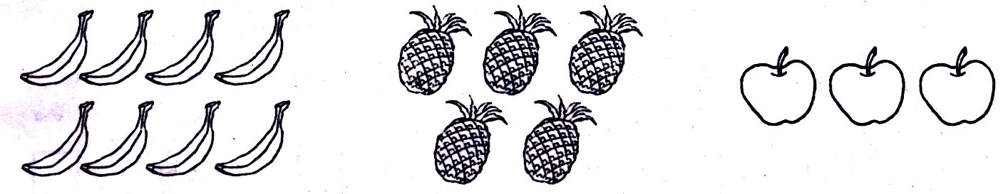

三、大的画“√”，小的画“×”。21世纪教育网：21世纪教育网

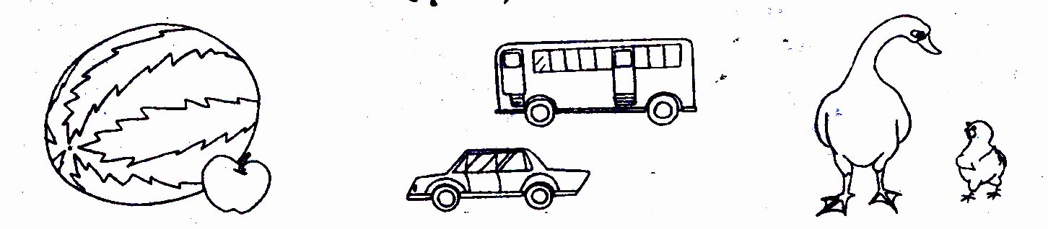

四、从家到学校走哪条路近？在近路旁边画√。
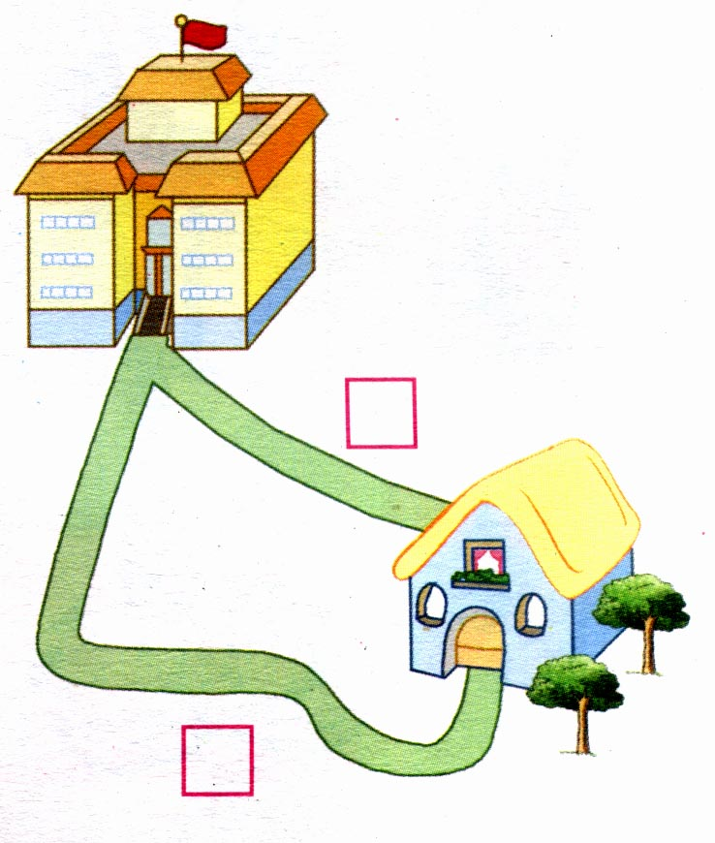

五、比比下面动物的高矮，在最高的下面画√，最 矮的下面画○。
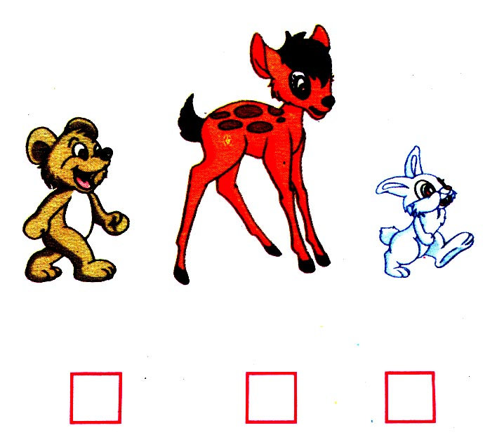
21世纪教育网：21世纪教育网

